**TRƯỜNG ĐẠI HỌC SƯ PHẠM**

**ĐẠI HỌC ĐÀ NẴNG**

**KHOA TIN HỌC**



**BÁO CÁO ĐỒ ÁN MÔN HỌC**

**PHÂN TÍCH THIẾT KẾ HƯỚNG ĐỐI TƯỢNG**

**ĐỀ TÀI:**

Phân tích và thiết kế hệ thống quản lý đặt chỗ gửi xe cho sinh viên

**Giáo viên hướng dẫn**: Nguyễn Văn Vương

**Nhóm sinh viên thực hiện**: Nguyễn Thị Hoàng Anh_19CNTTD

Phan Quang Thắng_19CNTTD

Lê Thị Trang_19CNTT2

Mai Đức Tin_19CNTTD

Phạm Anh _19CNTTD

**Nhóm:**  12

Đà Nẵng/2022

**MỤC LỤC**

**BẢNG PHÂN CÔNG CÔNG VIỆC** 5

**CHƯƠNG I : GIỚI THIỆU ĐỀ TÀI** 7

**1.1** **Lý do chọn đề tài** 7

**1.2** **Mục tiêu** 7

**1.3** **Phạm vi đề tài** 7

**1.4** **Nhiệm vụ nghiên cứu** 7

**CHƯƠNG II: CƠ SỞ LÝ THUYẾT** 9

**2.1 Tổng quan về phân tích và thiết kế hệ thống hướng đối tượng** 9

**2.1.1 Khái niệm** 9

**2.1.2 Các phương pháp thiết kế hướng đối tượng** 9

**2.2 Tổng quan về ngôn ngữ UML** 9

**2.2.1 khái niệm, chức năng, mục tiêu của UML** 9

**2.2.2 các khái niệm khác của UML** 10

**2.3 Tổng quan về C4 MODEL** 10

**2.3.1 Khái niệm C4** 10

**2.3.2 Chi tiết về 4 sơ đồ trong C4 model** 11

**2.3.3 Ưu điểm và hạn chế của c4 model** 14

**CHƯƠNG III: KHẢO SÁT VÀ PHÁT TRIỂN HỆ THỐNG** 15

**3.1 Khảo sát hệ thống giữ xe của trường với sinh viên** 15

**3.2 Chuẩn bị nội dung khảo sát** 15

**3.3 Thu thập kết quả** 16

**3.4 Phát triển hệ thống** 20

**CHƯƠNG IV: MÔ TẢ BÀI TOÁN THỰC TẾ** 21

**4.1 Mô tả bằng lời** 21

**4.2 Hoạt động của hệ thống khi có xe tiến hành đặt chỗ** 21

**CHƯƠNG V: PHÂN TÍCH VÀ THIẾT KẾ HỆ THỐNG** 23

**5.1 Phân tích hệ thống** 23

**5.2 Sơ đồ system context** 24

**5.3 Sơ đồ container** 25

**5.4 Sơ đồ container thông báo** 26

**5.5 Component cho hệ thống quản lý đặt chỗ gửi xe** 27

**5.6 Component API** 28

**KẾT LUẬN HƯỚNG PHÁT TRIỂN** 30

**1. KẾT LUẬN** 30

**2. HƯỚNG PHÁT TRIỂN** 30

**TÀI LIỆU THAM KHẢO** 31

**DANH MỤC HÌNH ẢNH**

*Hình 1: Các level trong C4 11*

*Hình 2: System context cho hệ thống bank 12*

*Hình 3: Container cho hệ thống bank 13*

*Hình 4: Component cho hệ thống banking 14*

*Hình 5: Kết quả khảo sát 17*

*Hình 6: Kết quả khảo sát 18*

*Hình 7: Kết quả khảo sát 19*

*Hình 8: Kết quả khảo sát 19*

*Hình 9: System Context cho hệ thống quản lý chỗ gửi xe 25*

*Hình 10: Container cho hệ thống quản lý chỗ gửi xe 26*

*Hình 11: Container cho hệ thống thông báo 27*

*Hình 12: Component cho hệ thống 28*

*Hình 13: Component cho API Application 29*

# **BẢNG PHÂN CÔNG CÔNG VIỆC**

|  |  |
| --- | --- |
| Tên | Nhiệm vụ |
| Phan Quang Thắng | SystemContext, giới thiệu đề tài |
| Nguyễn Thị Hoàng Anh | Container cho hệ thống, cơ sở lý thuyết,word |
| Mai Đức Tin | Component web Application,Phân tích thiết kế hệ thống |
| Lê Thị Trang | Container cho hệ thống thông báo, mô tả bài toán, slide |
| Phạm Anh | Component API Application, Khảo sát tổng hợp kết quả |

**LỜI MỞ ĐẦU**

Đối mặt với sự phát triển vượt bậc về kinh tế cũng như những vấn đề xã hội ngày càng phát triển. Nhu cầu về phương tiện di chuyển ngày càng lớn. Xã hội phát triển đời sống con người ngày càng được nâng cao. Do đó, giao thông ngày càng được chú trọng và phát triển. Với tình hình giao thông hiện nay ở Việt Nam thì việc sử dụng xe máy rất phổ biến. Từ thực tế kinh nghiệm cho thấy, với một lượng xe máy lớn như vậy cần đặt ra vấn đề về trông giữ xe máy hợp lí, vừa đảm bảo tốt an ninh, dịch vụ mà tiết kiệm diện tích cần kết hợp nhiều yếu tố thông minh, kết hợp với khoa học kĩ thuật hiện đại. Việc chứng kiến thực tế nhiều lần các bác bảo vệ trông giữ xe bản thân em luôn ý thức được việc trông giữ xe máy là rất quan trọng, để thực hiện được các vấn đề trên và khi học môn Phân Tích Thiết Kế Hệ Thống Hướng Đối Tượng nhóm em đã chọn cho mình đề tài: “Phân tích và thiết kế hệ thống quản lý đặt chỗ gửi xe cho sinh viên ". Sau một thời gian học tập và không ngừng tìm tòi nhóm em đã thu được một kết quả nhất định, đặc biệt thông qua bài tập này nhóm em đã có được cái nhìn khái quát về kiến thức đã học, đã từng bước vận dụng được những kiến thức này.

Trong quá trình học tập, chúng em đã tiếp thu nhiều kiến thức cùng nhiều kĩ năng, chúng em cảm ơn thầy đã hướng dẫn giúp đỡ chúng em hoàn thành bài tập lớn này một cách tốt nhất. Tuy đã cổ gắng rất nhiều nhưng bài tập chúng em không thể có những thiều sót mong thầy đóng góp ý kiến cho bài tập của chúng em được hoàn thiện hơn.

Chúng em xin chân thành cảm ơn !

# **CHƯƠNG I : GIỚI THIỆU ĐỀ TÀI**

* 1. **Lý do chọn đề tài**

Như chúng ta thấy thì hiện nay kinh tế và mọi thứ đang phát triển. Nhu cầu đi lại của con người ngày càng cao. Vậy nên giao thông đang được chú ý và phát triển.

Từ thực tế cho thấy việc sử dụng xe máy rất phổ biến. Với một lượng xe lớn như vậy một vấn đề được đặt ra đó là chỗ gửi xe sao cho hợp lý, an toàn đảm bảo dịch vụ nhưng vẫn tiết kiệm diện tích. Và cùng với sự phát triển đó lượng xe của sinh viên ngày càng đông đảo ở trường học sẽ dẫn đến việc giữ xe và gửi xe gặp khó khăn bởi vì lượng xe nhiều gây quá tải vậy nên nhóm chúng em đã lựa chọn đề tài PHÂN TÍCH VÀ THIẾT KẾ HỆ THỐNG QUẢN LÝ ĐẶT CHỖ GỬI XE để giúp cho sinh viên thuận tiện hơn trong việc gửi xe tại trường cũng như quản lý dễ nắm bắt lượng xe được gửi trong trường

* 1. **Mục tiêu**

Đối với đề tài lần này nhóm chúng em đặt ra mục tiêu đó là tìm hiểu về hoạt động gửi xe và giữ xe tại trường. tiến hành xây dựng phân tích hệ thống, mô phỏng một số hoạt động của hệ thống. với hy vọng tự động hóa việc đặt chỗ gửi xe sẽ giúp giải quyết những vấn đề mà giữ xe truyền thống gặp phải. Nhanh hiệu quả, chính xác, tiết kiệm diện tích cũng như đảm bảo an toàn tài sản….

* 1. **Phạm vi đề tài**

Trong đề tài lần này, bài báo cáo nằm trong phạm vi giới hạn môn Phân tích và thiết kế hướng đối tượng và mục tiêu có thể giải quyết những vấn đề cơ bản mà sinh viên và người quản lý gặp phải trong quá trình thực hiện giữ xe và gửi xe truyền thống.

* 1. **Nhiệm vụ nghiên cứu**

Nhiệm vụ đầu tiên là làm cho công tác gửi xe và giữ xe ở trường học trở nên nhanh chóng và làm giảm công sức người giữ xe cũng như đảm bảo được tài sản cho sinh viên. Đảm bảo tính an toàn trách nhiệm

Thứ hai đó chính là khắc phục được tình trạng sinh viên phải đợi lâu xếp hàng do ùn tắc, kẹt xe

Và cuối cùng đó chính là Quản lý hệ thống đặt chỗ gửi xe thường xuyên để nó trở nên hoàn thiện, đơn giản và hợp lý hơn. Phù hợp với tình huống hoàn cảnh.

# **CHƯƠNG II: CƠ SỞ LÝ THUYẾT**

## **2.1 Tổng quan về phân tích và thiết kế hệ thống hướng đối tượng**

### **2.1.1 Khái niệm**

Phân tích và thiết kế hướng đối tượng là một kỹ thuật tiếp cận phổ biến dùng để phân tích, thiết kế một ứng dụng, hệ thống. Nó dựa trên bộ các nguyên tắc chung, đó là một tập các hướng dẫn để giúp chúng ta tránh khỏi một thiết kế xấu

### **2.1.2 Các phương pháp thiết kế hướng đối tượng**

Một lớp chỉ nên có một lý do để thay đổi, tức là một lớp chỉ nên xử lý một chức năng đơn lẻ, duy nhất thôi. Nếu đặt nhiều chức năng vào trong một lớp sẽ dẫn đến sự phụ thuộc giữa các chức năng với nhau và mặc dù sau đó ta chỉ thay đổi ở một chức năng thì cũng phá vỡ các chức năng còn lại.

Các lớp, module, chức năng nên dễ dàng Mở (Open) cho việc mở rộng (thêm chức năng mới) và Đóng (Close) cho việc thay đổi.

Lớp dẫn xuất phải có khả năng thay thế được lớp cha của nó.

Chương trình không nên buộc phải cài đặt một interface mà nó không sử dụng đến.

Các module cấp cao không nên phụ thuộc vào các module cấp thấp. Cả hai nên phụ thuộc thông qua lớp trừu tượng. Lớp trừu tượng không nên phụ thuộc vào chi tiết. Chi tiết nên phụ thuộc vào trừu tượng

## **2.2 Tổng quan về ngôn ngữ UML**

### **2.2.1 khái niệm, chức năng, mục tiêu của UML**

* Khái niệm:

UML (Unified Modeling Language) là ngôn ngữ sử dụng cho việc hình dung, mô tả, xây dựng và làm tài liệu của các phần mềm và hệ thống không phải phần mềm. Nó phổ biến dưới hình thức là những ký hiệu của nó

* Chức năng

UML tạo cơ hội để viết thiết kế những khái niệm, tiến trình hay chức năng lên hệ thống.

Nó còn được tận dụng cho những ngôn ngữ dùng để khai báo, dãy cơ sở dữ liệu thành phần phần mềm có thể sử dụng lại.

Đảm nhiệm vai trò thay những ngôn ngữ mô hình hóa điển hình như Booch OMT, OOSE, ... và mô hình hóa khác.

* Mục tiêu

UML hướng đến là sẽ cung cấp cho người dùng một ngôn ngữ mô hình hóa trực quan luôn sẵn sàng dùng được ở mọi hoàn cảnh và phải đảm bảo là chúng có ý nghĩa.

Cho phép trao đổi cải tiến nhiều mô hình

Cung cấp khả năng chuyên môn hóa nhằm mở rộng những khái niệm cốt lõi.

Tách biệt với ngôn ngữ lập trình chuyên biệt khác và các quá trình phát triển.

Cung cấp nền tảng hiểu biết về ngôn ngữ mô hình hóa cho người dùng.

Khuyến khích và hỗ trợ cho sự phát triển của các công cụ mà hướng tới đối tượng.

Hỗ trợ những khái niệm được xây dựng ở cấp độ cao: collaboration, componient, framework, …

Tích hợp thực tiễn vào mô hình hóa một cách tốt nhất.

### **2.2.2 Các khái niệm khác của UML**

* Khái niệm mô hình

Mô hình (model) là một biểu diễn của sự vật, đối tượng hay một tập các sự vật trong một lĩnh vực, ứng dụng nào đó theo một quan điểm nhất định.

Các mô hình thường được xây dựng sao cho có thể vẽ được thành các biểu đồ dựa trên tập ký hiệu và quy tắc đã cho.

* Khái niệm về kiến trúc hệ thống

Là trừu tượng hóa các khía cạnh quan trọng nhất của hệ thống. Cung cấp khung trong đó thiết kế được xây dựng.

Thể hiện phần mềm sẽ được tổ chức như thế nào và cung cấp các giao thức trao đổi dữ liệu và giao tiếp giữa các modul.

* Một số biểu đồ UML cơ bản

## **2.3 Tổng quan về C4 MODEL**

### **2.3.1 Khái niệm C4**

Mô hình C4 là một phương pháp mô tả kiến trúc phần mềm một cách tinh gọn nhất. Nó bao gồm một tập hợp 4 sơ đồ mô tả cấu trúc tĩnh của một hệ thống phần mềm.

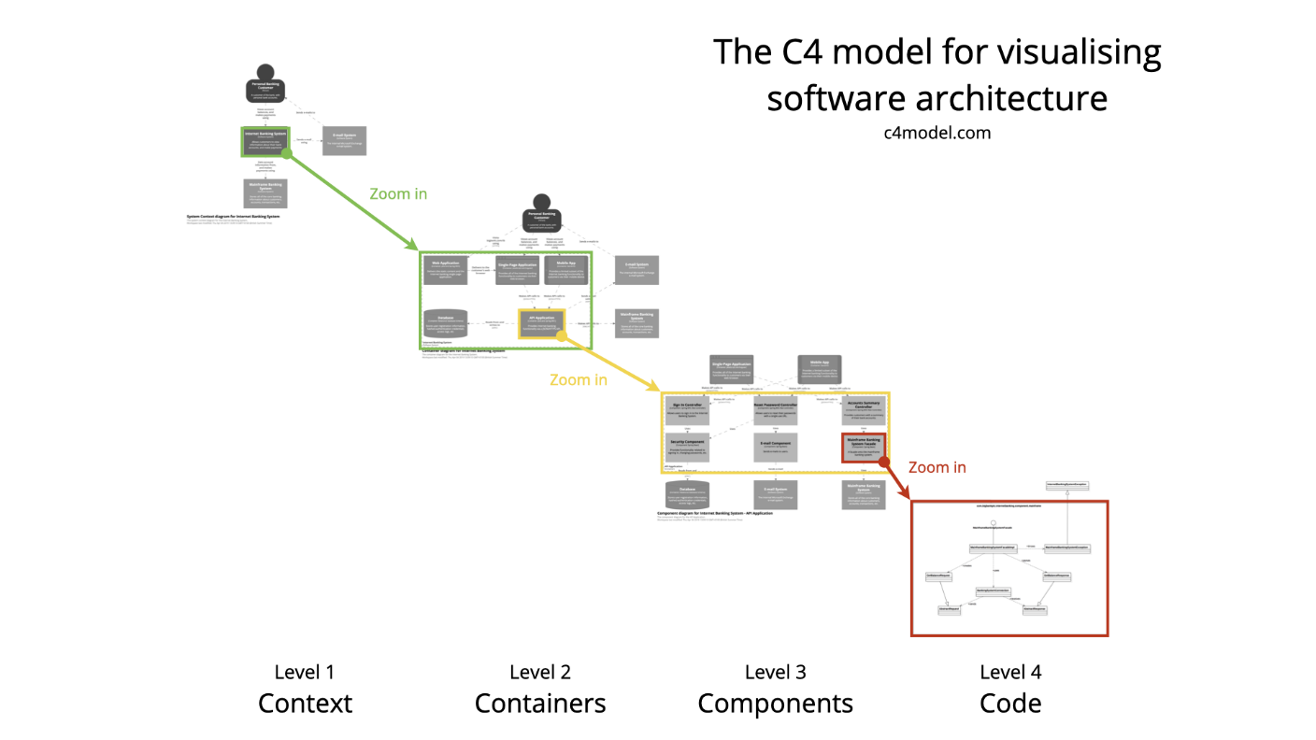

Hình 1: Các level trong C4

4 sơ đồ bao gồm: Context,Containers,Components,code

### **2.3.2 Chi tiết về 4 sơ đồ trong C4 model**

* Context

Sơ đồ này mô tả tổng quát về hệ thống theo hướng che đi thành phần bên trong mà chỉ làm nổi bật thành phần bên ngoài (blackbox); bao gồm các yếu tố phụ thuộc chính (dependencies) của hệ thống, các giao thức (interfaces) để giao tiếp giữa những hệ thống với nhau và con người (người dùng / theo vai trò / theo phòng ban / v.v). Biểu đồ ngữ cảnh này là tiêu chuẩn trong kỹ thuật phần mềm.

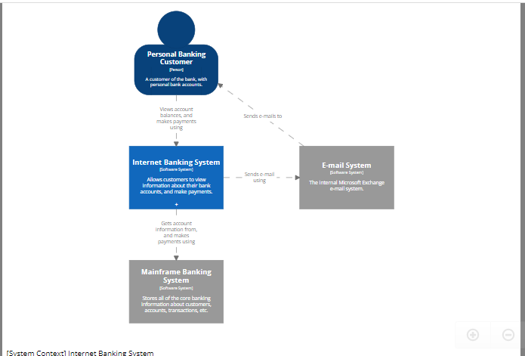

Hình 2:System context cho hệ thống bank

* Containers

Sơ đồ này mô tả về hệ thống theo hướng hiển thị thành phần bên ngoài cùng với việc phóng to những thành phần bên trong của hệ thống (whitebox); do đó hiển thị được các container (building block), mục đích và nhiệm vụ của từng container này, cùng với giao thức giao tiếp giữa những container đó. Sơ đồ này thường được gọi là sơ đồ khối cấp 1 (first level building block).

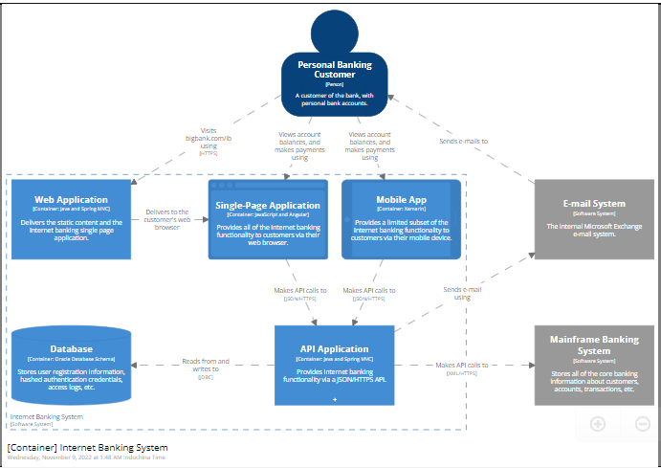

Hình 3: Container cho hệ thống bank

* Components

Sở đồ này phóng to container để mô tả về thành phần bên trong; do đó hiển thị được các components (building block), mục đích và nhiệm vụ, mối quan hệ của từng component cũng như là những giao thức kết nối. Sơ đồ này thường được gọi là sơ đồ khối cấp 2.

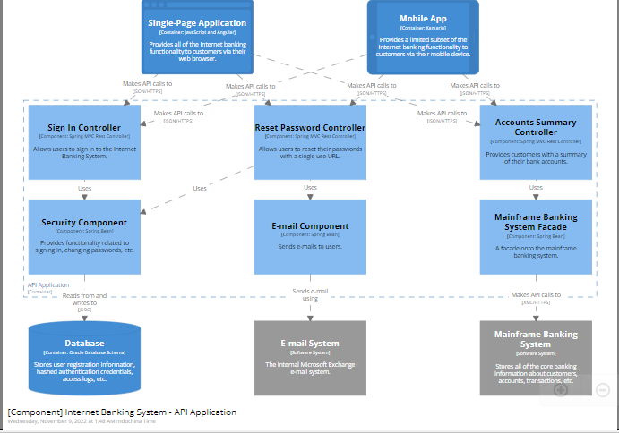

Hình 4: Component cho hệ thống banking

* Code

Sơ đồ này mô tả bên trong một component; theo đó hiển thị được các phần hiện thực như là class, package… cùng với mối quan hệ giữa những thành phần này

### **2.3.3 Ưu điểm và hạn chế của c4 model**

* Ưu điểm

Không khó để duy trì (dễ dàng hơn hầu hết các giải pháp).

Trình bày quan điểm từ các quan điểm khác nhau.

Có thể hữu ích ở cấp độ tổ chức (không chỉ cho nhân viên kỹ thuật).

Loại bỏ các ký hiệu mơ hồ.

Một số phần có thể được tạo tự động.

* Hạn chế

Trực quan tĩnh. Chúng ta sẽ không biết khi nào và tần suất mỗi mối quan hệ xảy ra.

Trừu tượng cấp thấp rất mong manh và cần được cập nhật thường xuyên

# **CHƯƠNG III: KHẢO SÁT VÀ PHÁT TRIỂN HỆ THỐNG**

## **3.1 Khảo sát hệ thống giữ xe của trường với sinh viên**

Là một sinh viên cũng đi xe và gửi xe như bao người thì em nhận thấy việc gửi xe truyền thống tuy đã tồn tại lâu đời tuy nhiên vẫn còn nhiều trở ngại. Nhóm em đã tiến hành khảo sát với sinh viên dựa vào lượng trả lời và thống kê nhóm em đã thống kê ra được đa số các bạn đều e ngại việc ùn tắc giao thông ở cổng trường việc kéo dài hàng xe xâm chiếm đường quốc lộ còn gây ảnh hưởng giao thông

Để sát sao hơn trong quá trình làm đồ án nhóm em đã chọn nhiều hình thức khảo sát khác nhau trong đó nhóm đã thống kê một cách chi tiết ở phần dưới

## **3.2 Chuẩn bị nội dung khảo sát**

Bên cạnh việc sẽ khảo sát hệ thống. Nhóm em sẽ thực hiện khảo sát hiện trạng với nhiều hình thức khác nhau. Ở đây nhóm em đang lên kế hoạch cho việc khảo sát qua google biểu mẫu với những nội dung đã chuẩn bị. Nội dung cụ thể được chuẩn bị như sau

* Tìm kiếm địa điểm phù hợp cho mục đích khảo sát
* Lập danh sách người cần hỏi và xin email
* Tìm hiểu xác định câu hỏi
* Chuẩn bị biểu mẫu google
* Xác định thời gian thích hợp để gửi email

Thiết lập câu hỏi khảo sát. Nhóm đã chuẩn bị những câu hỏi như sau

1. Khi đi học thì bạn thường gửi xe ở Trường hay không?

* Không gửi xe tại trường
* Gửi xe tại trường

1. Bạn có tin tưởng vào độ an toàn của bãi giữ xe tại trường hay không?

* Hoàn toàn tin tưởng
* Không tin tưởng hoàn toàn nhưng yên tâm
* Bình thường

1. Bạn cảm thấy giữa mô hình giữ xe cổ điển và mô hình đặt chỗ gửi xe, mức độ an toàn của mô hình nào cao hơn và thuận tiện hơn?

* Mô hình gửi xe cổ điển
* Mô hình đặt chỗ gửi xe
* Như nhau

1. Nếu mô hình mới này được triển khai, bạn cảm thấy phù hợp với hình thức thanh toán nào?

* Trả theo tháng
* Trả trực tiếp
* Thanh toán online
* Other….

1. Bạn cảm thấy mức giá trung bình cho một lần gửi xe của mô hình này là bao nhiêu thì sẽ phù hợp?
2. Bạn muốn đóng góp ý kiến gì cho mô hình này hay không ?

……………………………………………………………..

……………………………………………………………..

……………………………………………………………..

## **3.3 Thu thập kết quả**

Sau đây là kết quả mà nhóm đã khảo sát:

Qua việc tiến hành khảo sát với những câu hỏi trên thì nhóm đã nhận được những kết quả đó là 100 % đều gửi xe tại trường

* Có 38.5 % tỉ lệ là hoàn toàn tin tưởng với độ an toàn của bãi giữ xe của trường.
* Và 38.5 % tỉ lệ là không tin tưởng hoàn toàn nhưng yên tâm
* Việc chi trả tiền được sinh viên lựa chọn là trả theo tháng chiếm tỉ lệ cao nhất là 46.2%.
* Và mức giá mà sinh viên mong muốn khi được hỏi là mức giá bao nhiêu là phù hợp thì đại đa số trả lời đó là từ 1-10.000đ.

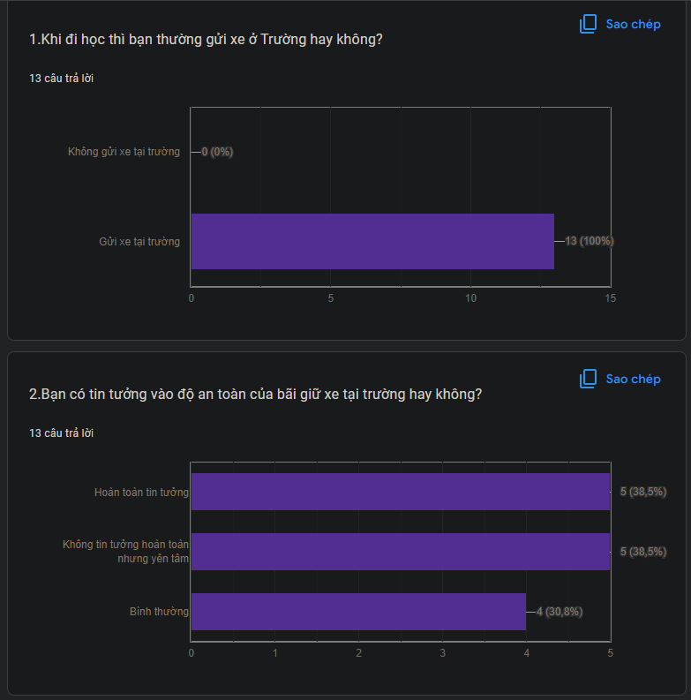

Hình 5: Kết quả khảo sát

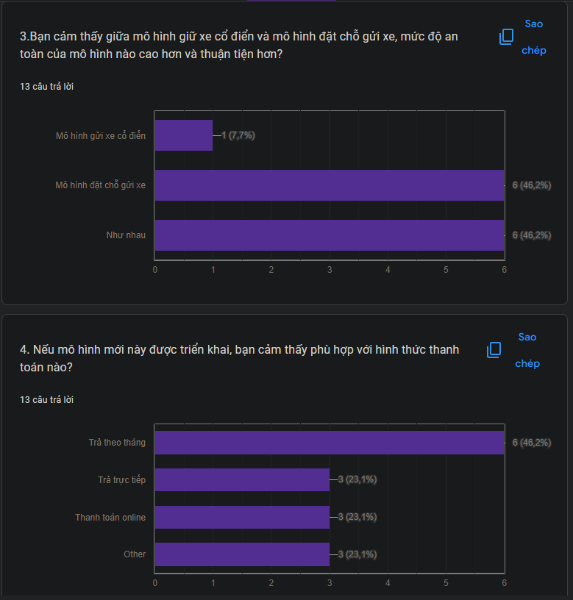

Hình 6: Kết quả khảo sát

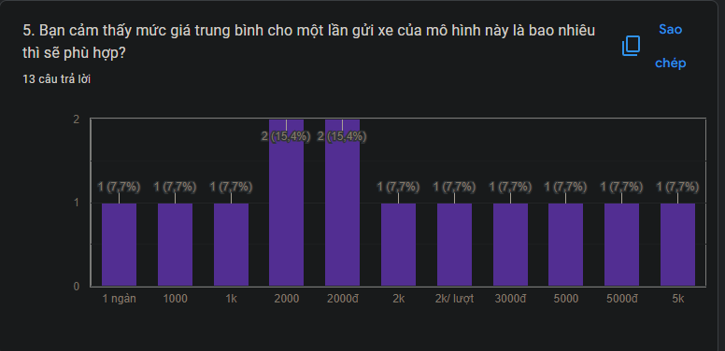

Hình 7: Kết quả khảo sát

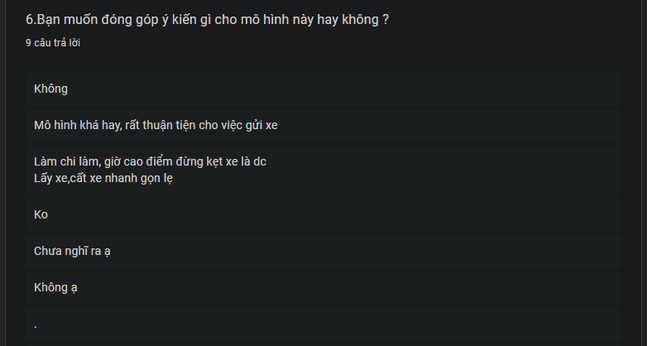

Hình 8: Kết quả khảo sát

## **3.4 Phát triển hệ thống**

Cũng giống như các khu công nghiệp, tòa nhà chung cư.. thì việc trông giữ xe ở trường đại học cũng như cao đẳng, trung học phổ thông cũng nên được chú ý. Với số lượng xe ra vào trường thường là cố định. Tuy nhiên trong giờ tan tầm thì hiện tượng ùn tắc hay chen hàng vẫn xảy ra một cách nhiều đáng kể gây mất trật tự ảnh hưởng giao thông. Vậy nên vấn đề an ninh an toàn được đặt lên hàng đầu

Đối với việc sử dụng hệ thống đầu tiên sinh viên sẽ tiến hành truy cập vào hệ thống và tiến hành đặt chỗ. Hệ thống sẽ ghi lại thông tin sinh viên, biển số xe… đến trường sinh viên chỉ việc đưa cho bảo vệ và hệ thống camera sẽ kiểm tra biển số nếu đúng sẽ cho xe vào gửi đúng vị trí.

Lợi ích của việc phát triển hệ thống

* Độ an toàn tuyệt đối: giảm thiểu các rắc rối và sự cố mất xe cho sinh viên và cán bộ nhân viên.
* Việc ra vào của sinh viên nhanh chóng hơn vì không mất thời gian như gửi xe truyền thống mà có độ chính xác cao.
* Giảm thiểu chi phí thuê nhân công.
* Bảo vệ môi trường trong trường học vì phải sử dụng quá nhiều vé giấy để gửi xe.
* Tạo sự chuyên nghiệp, văn minh góp phần xây dựng hình ảnh trường học.

# **CHƯƠNG IV: MÔ TẢ BÀI TOÁN THỰC TẾ**

## **4.1 Mô tả bằng lời**

Sinh viên muốn gửi xe thì đầu tiên sẽ tiến hành truy cập vào website để đăng ký chỗ gửi xe trước. Trong hệ thống sinh viên bắt buộc phải nhập các thông tin bắt buộc như tên Biển số xe, ngày gửi…. Sau khi nhận thông tin đúng hệ thống sẽ ghi nhận và lưu vào cơ sở dữ liệu của hệ thống.

Để quản lý việc đăng ký hệ thống sẽ phải cung cấp cho nhân viên một tài khoản cho phép truy cập vào hệ thống nhằm quản lý việc đăng ký thống kê kiểm tra số lượng xe đăng ký, số lượng xe đến gửi …

Sinh viên đặt chỗ gửi xe có thể xác nhận thanh toán sau khi đặt chỗ trên website hoặc cũng có thể là thanh toán sau khi được xác nhận chỗ gửi ở trường.

Trước khi xác nhận đặt chỗ hệ thống sẽ thông báo cho sinh viên là có còn chỗ trống đó hay không để giảm tình trạng 2 xe vào một chỗ. Cũng như quá tải lượng xe được gửi

Định kỳ hàng tháng, người quản lý này sẽ làm báo cáo và gửi lên ban lãnh đạo nhà trường, báo cáo gồm: thông tin về tình trạng giữ xe qua các khung giờ, thông tin về số lượng các tình trạng bị mất xe hoặc sinh viên lấy xe không đúng, thông tin về lưu lượng xe trong tuần.

## **4.2 Hoạt động của hệ thống khi có xe tiến hành đặt chỗ**

*Hoạt động 1: Sinh viên tiến hành truy cập website đăng ký đặt chỗ gửi xe*

* Đầu vào: Sinh viên nhập thông tin bắt buộc gồm biển số xe, ngày giờ đặt chỗ gửi xe, khu gửi xe
* Đầu ra: Thông tin sinh viên đã nhập đầy đủ thông tin hợp lệ

*Hoạt động 2: Hệ thống quản lý đặt chỗ gửi xe kiểm tra thông tin của sinh viên đã nhập*

* Đầu vào: Thông tin của sinh viên đã nhập
* Đầu ra: Gửi thông báo còn chỗ trống hay không tại ngày giờ, khu đặt chỗ mà sinh viên đã đặt cho sinh viên

*Hoạt động 3: Hệ thống quản lý đặt chỗ gửi xe nhận thông tin các dữ liệu của các xe được sinh viên đăng ký thành công*

* Đầu vào: Thông tin các dữ liệu của các xe đã được sinh viên đăng ký thành công
* Đầu ra: Lưu lại dữ liệu các thông tin vào database của hệ thống quản lý đặt chỗ gửi xe

*Hoạt động 4: Hệ thống nhận dạng biển số xe tiến hành tiếp nhận dữ liệu biển số xe từ thông tin các dữ liệu được sinh viên đăng ký thành công thông qua hệ thống quản lý đặt chỗ gửi xe*.

* Đầu vào: Các dữ liệu biển số xe từ thông tin các dữ liệu được sinh viên đăng ký thành công thông qua hệ thống quản lý đặt chỗ gửi xe.
* Đầu ra: Nhận dữ liệu biển số xe được gửi.

*Hoạt động 5: Hệ thống nhận dạng biển số xe sau khi tiếp nhận được dữ liệu biển số xe thì tiến hành gọi API đến [JSON/HTTPS] để cung cấp các chức năng của hệ thống.*

* Đầu vào: Tiếp nhận dữ liệu biển số xe và tiến hành gọi API đến [JSON/HTTPS]
* Đầu ra: Cung cấp các chức năng của hệ thống nhận dạng biển số xe

*Hoạt động 6: Tiến hành đọc và ghi lưu trữ dữ liệu vào Database*

* Đầu vào: Đọc và ghi dữ liệu vào database
* Đầu ra: thông tin được lưu trữ trong Database.

# **CHƯƠNG V: PHÂN TÍCH VÀ THIẾT KẾ HỆ THỐNG**

## **5.1 Phân tích hệ thống**

* Liệt kê các tác nhân – use case
* Sinh viên:

Đăng ký chỗ gửi xe

Vào gửi xe

Thanh toán

Lấy xe ra

Xuất trình các giấy tờ liên quan đến xe khi có vấn đề xảy ra

* Nhân viên

Đăng nhập

Ghi nhận thông tin đặt chỗ

Làm báo cáo thống kê

Chỉnh sửa thông tin sinh viên

Xóa thông tin sinh viên

* Hệ thống

Kiểm tra nhận dạng

Kiểm tra và hiển thị chỗ trống

Hiển thị thông báo

Hiển thị thanh toán

* Đặc tả các use case
* Use case đăng ký chỗ gửi xe

+ Tác nhân: Sinh viên, Nhân viên

+ Quá trình xử lý tóm tắt:

Sinh viên có nhu cầu đăng ký chỗ gửi xe thì tiến hành truy cập vào hệ thống để đăng ký chỗ gửi xe

Nhân viên sẽ có nhiệm vụ đó là ghi nhận dữ liệu đã đăng ký của sinh viên để kiếm tra đối chiếu khi sinh viên đến gửi xe. Trong quá trình đó thì nhân viên có thể chỉnh sửa xóa thông tin sinh viên

* Use case quản lý thông tin người dùng hệ thống

+ Tác nhân: Nhân viên

+ Quá trình xử lý tóm tắt

Muốn có quyền quản lý hệ thống nhân viên phải được cấp 1 tài khoản để đăng nhập vào hệ thống

Nhân viên sẽ có quyền được chỉnh sửa, xóa cập nhật thông tin của sinh viên

Nhân viên sẽ chịu trách nhiệm thanh toán nếu sinh viên chọn hình thức thanh toán trực tiếp.

Ngoài ra nhân viên có nhiệm vụ phải giám sát tình hình của bãi xe. Lập báo cáo thống kê hàng tháng về thiệt hại cũng như xuất được số lượng thống kê của xe gửi với số lượt xe đăng ký trên hệ thống

## **5.2 Sơ đồ system context**

Về sơ đồ system context cho hệ thống sẽ bao gồm 1 Person là sinh viên và các softwaresystem đó là hệ thống quản lý chỗ gửi xe, hệ thống nhận dạng biển số xe, thanh toán, thông báo

Mỗi một lớp sẽ có những chức năng và mối quan hệ riêng biệt. Cụ thể

Sinh viên muốn đặt chỗ gửi xe trực tuyến sẽ truy cập vào hệ thống quản lý chỗ gửi xe. ở đây sẽ quản lý đăng kí chỗ gửi xe cho sinh viên.

Trong hệ thống sẽ bao gồm hệ thống nhận dạng biển số xe Nhằm mục đích là nhận dạng dữ liệu biển số xe đăng chỗ

Hệ thống sẽ có cả chức năng thanh toán tại đây có thể thanh toán trực tuyến hoặc thanh toán trực tiếp để sinh viên có thể lựa chọn

Hệ thống sẽ có gửi thông báo đến người dùng thông báo này sẽ cho biết có còn chỗ trống để gửi xe hay không

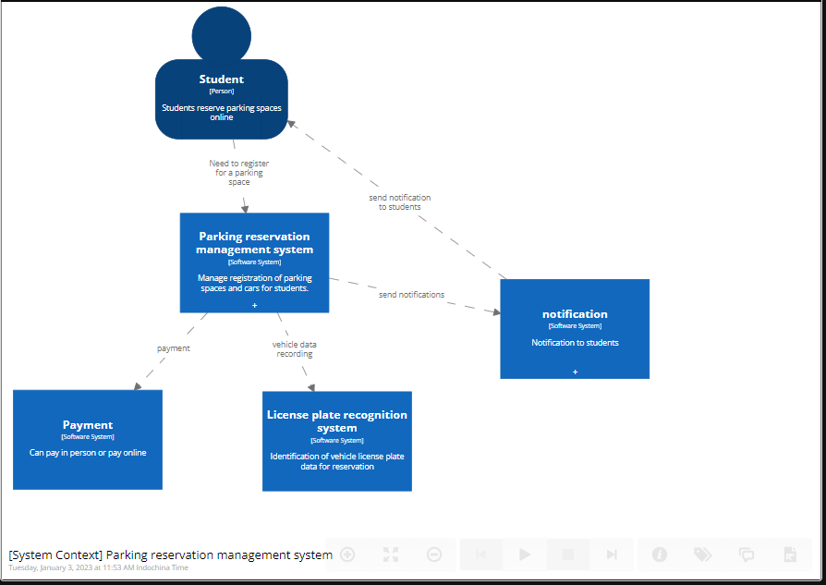

Hình 9: System Context cho hệ thống quản lý chỗ gửi xe

## **5.3 Sơ đồ container**

Trong sơ đồ container sẽ đi vào bên trong hệ thống nhưng vẫn sẽ hiển thị các thành phần bên ngoài của chúng

Trong sơ đồ này sẽ bao gồm 4 container, 1 person, 1 softwaresystem

Sinh viên đăng ký chỗ gửi xe sẽ truy cập vào hệ thống bằng cách sử dụng https

Web Application sẽ được thiết kế bằng java và mô hình Spring MVC nhằm cung cấp các chức năng và nội dung của hệ thống. Nó cung cấp trình duyệt cho sinh viên

Single-Page Application ở đây sẽ cung cấp chức năng đặt chỗ thông qua t rình duyệt web

Hệ thống sẽ sử dụng API Application để cung cấp chức năng thông qua API {JSON/HTTPS}. API sẽ gửi thông báo tới softwaresystem Thông báo để thông báo cho sinh viên có còn chỗ hay không. API cũng sẽ đọc và ghi dữ liệu vào CSDL

Về database thì sẽ sử dụng mysql tại đây sẽ lưu trữ thông tin biển số xe đăng ký của người gửi

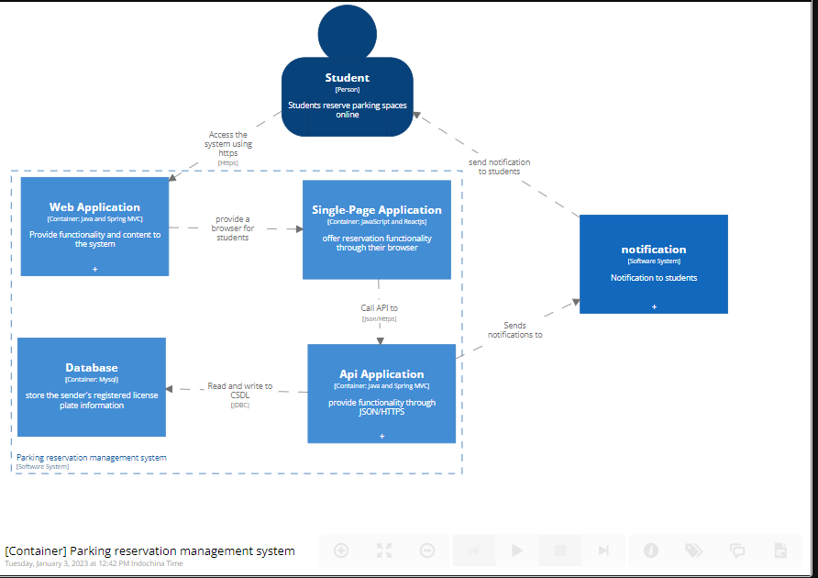

Hình 10: Container cho hệ thống quản lý chỗ gửi xe

## **5.4 Sơ đồ container thông báo**

Trong sơ đồ container thông báo sẽ đi vào bên trong hệ thống thông báo nhưng vẫn hiển thị ra thành phần bên ngoài.

Trong sơ đồ này bao gồm person, softwaresystem và các container.

Hệ thống thông báo sẽ có một bộ điều khiển Mail Server được viết bằng Java để gửi thông báo tới người dùng

Sẽ có một Container API sử dụng java và spring MVC để gọi API

Sau đó sẽ tiến hành đọc và ghi lại cơ sở dữ liệu vào data bằng MYSQL

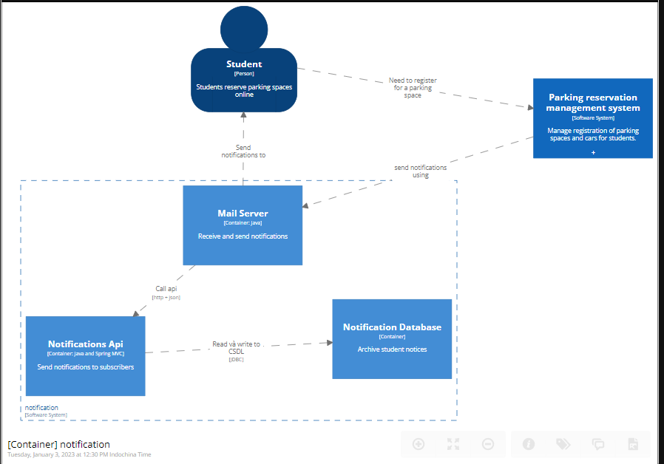

Hình 11: Container cho hệ thống thông báo

## **5.5 Component cho hệ thống quản lý đặt chỗ gửi xe**

Trong sơ đồ component thì sẽ phóng to ra những thành phần bên trong của hệ thống quản lý đặt chỗ gửi xe

Web Application sẽ bao gồm một trang chủ tại đây thì sinh viên có thể xem các thông tin giới thiệu của hệ thống

Ngoài ra sinh viên có thể xem được khu vực mà mình sẽ chọn chỗ gửi xe để tiến hành đặt chỗ

Cả hai đều có một bộ điều khiển trung tâm bộ điều khiển này sẽ cho phép kết nối với các dịch vụ . bộ điều khiển này sẽ cung cấp trình duyệt cho sinh viên

Sinh viên có thể thực hiện thanh toán sinh viên có thể thanh toán trực tiếp hoặc thanh toán trực tuyến.

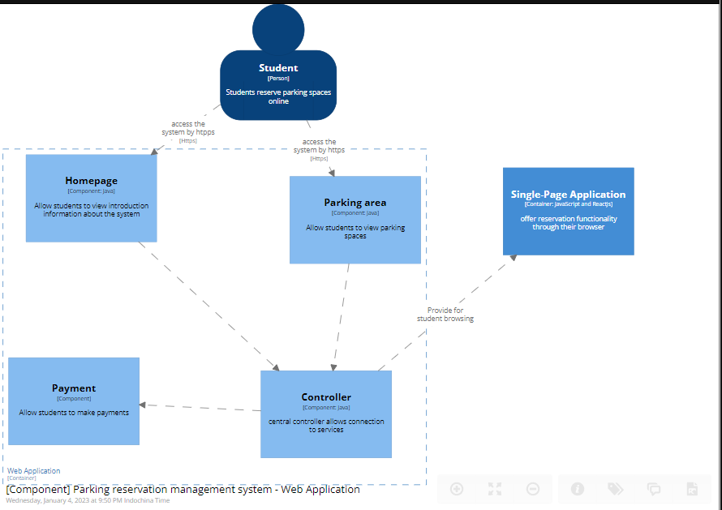

Hình 12: Component cho hệ thống

## **5.6 Component API**

Cung cấp tất cả các chức năng đặt chỗ thông qua trình duyệt web của họ. nó sẽ bao gồm một component đăng ký cho phép sinh viên có thể đăng ký chỗ gửi xe. Sau khi sinh viên tiến hành đăng ký thì hệ thống sẽ tiến hành xác thực và ủy quyền người dùng nhằm mục đích là kiểm tra lại thông tin để tiến hành lưu vào database

Ngoài ra sinh viên có thể xem chỗ gửi xe. ở đây ngoài xem chỗ gửi xe thì hệ thống sẽ cho sinh viên xem trạng thái của chỗ gửi xe đó có còn trống không để sinh viên tiến hành đặt chỗ

Sinh viên sẽ có một trang chủ tại đây sinh viên có thể xem thông tin giới thiệu chung về hệ thống quản lý đặt chỗ gửi xe

Sau khi đặt chỗ thì sinh viên sẽ tiến hành thực hiện thanh toán. ở đây sinh viên có thể lựa chọn hình thức thanh toán trực tiếp hoặc thanh toán trực tuyến

Hệ thống cũng sẽ có một nút requests để sinh viên có thể gửi thông tin yêu cầu đặt chỗ

Sau khi thông tin yêu cầu được gửi thành công thì sẽ có một mô hình thông báo nó sẽ chịu trách nhiệm gửi thông báo đến cho sinh viên thông qua hệ thống thông báo

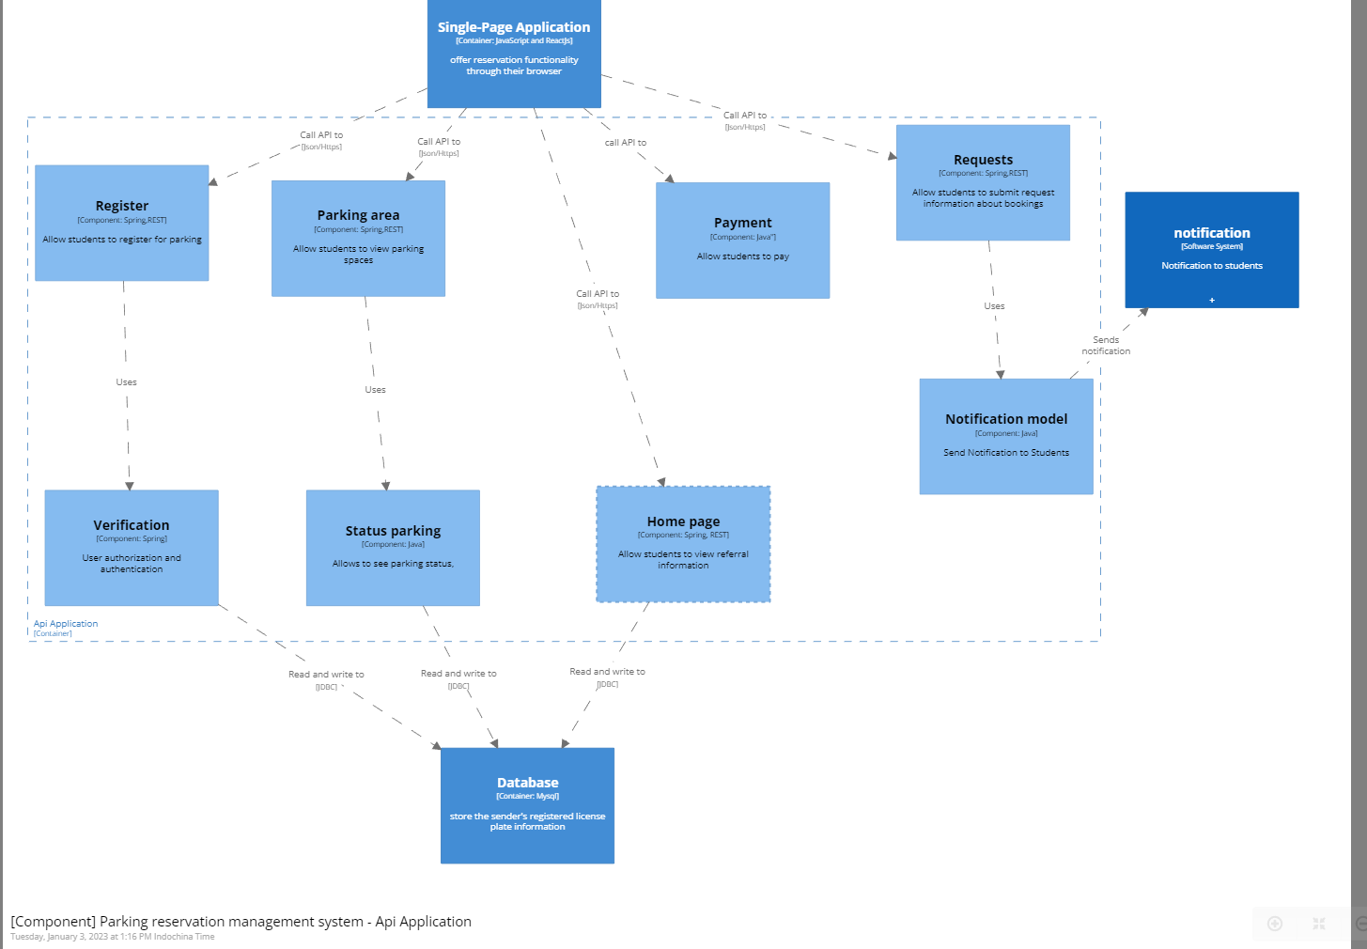

Hình 13: Component cho API Application

# **KẾT LUẬN HƯỚNG PHÁT TRIỂN**

## **1. KẾT LUẬN**

Qua bài bào cáo này, chúng em đã học được rất nhiều điều, chúng em đã có thêm kiến thức mới về Phân tích và thiết kế hệ thống hướng đối tượng. Hiểu rõ hơn về hệ thống, biết được nhiều kiến thức về C4 MODLE. Biết cách phân tích hoạt động cũng như chức năng của dự án, dần dần có khả năng xây dựng được một hệ thống quản lý một cách hoàn chỉnh.

Tuy nhiên, các kiến thức nghiên cứu của chúng em chỉ mới ở mức cơ bản, trình độ chuyên môn của chúng em chưa cao, các vấn đề chưa thực sự được khai thác hoàn toàn. Mặc dù chúng em đã rất cố gắng và nổ lực để làm đồ án này do kinh nghiệm còn hạn chế và kiến thức chúng em nắm chưa sâu nên chúng em biết sẽ không tránh khỏi những thiếu sót. Tuy nhiên nhóm đã có những kết quả đạt được kể cả về mặt ưu điểm lẫn nhược điểm như sau

* Về ưu điểm
* Cơ bản đã hiểu hơn về hệ thống
* Hiểu được các khái niệm về c4 model
* Phân tích được hiện trạng hệ thống
* Biểu diễn được các sơ đồ hệ thống thông qua systemcontext, container,component…
* Phân tích ra các use case, tác nhân của hệ thống
* Hạn chế

- Do kinh nghiệm thực tế chưa có nhiều do vậy quá trình phân tích hệ thống còn nhiều chỗ chưa đúng với thực tế hay chưa đảm bảo tính đúng đắn.

- việc khảo sát còn nhiều bất cập về mặt thời gian tính thực tế cũng như sự thống nhất về mặt thời gian rảnh giữa các thành viên trong nhóm

## **2. HƯỚNG PHÁT TRIỂN**

Về hướng phát triển thì nhóm sẽ cố gắng hoàn thành cũng như dành thời gian khắc phục những hạn chế nêu trên. Những gì mà hệ thống còn thiếu sót để hệ thống trở nên thực tế thiết thực và có thể giúp đỡ được một phần sinh viên không còn e ngại khi phải đứng dưới trời nắng hay trời lạnh để tìm chỗ gửi xe.

# **TÀI LIỆU THAM KHẢO**

<https://structurizr.com/>

<https://c4model.com/>

<https://voer.edu.vn/m/tong-quan-ve-uml/8b006fd6#:~:text=T%C3%B3m%20l%E1%BA%A1i%2C%20UML%20l%C3%A0%20ng%C3%B4n,th%E1%BB%91ng%20m%E1%BB%99t%20c%C3%A1ch%20tr%E1%BB%B1c%20quan>.

<https://viblo.asia/p/mo-hinh-hoa-kien-truc-phan-mem-voi-c4-vyDZO1vQ5wj>